КОМИТЕТ  РЕСПУБЛИКИ ТАТАРСТАН  ПО ОХРАНЕ ОБЪЕКТОВ КУЛЬТУРНОГО НАСЛЕДИЯ |  | ТАТАРСТАН РЕСПУБЛИКАСЫНЫӉ МӘДӘНИ МИРАС ОБЪЕКТЛАРЫН САКЛАУ КОМИТЕТЫ

ПРИКАЗ БОЕРЫК
№
г. Казань

Об утверждении границ территории объекта культурного наследия регионального значения «Водяно-паровая мельница торгового дома «Корольковой М.С. и Баранова А. с сыновьями», XIX в., расположенного по адресу: Республика Татарстан, Верхнеуслонский муниципальный район, в границах Верхнеуслонского сельского поселения, вблизи н.п. Набережные Моркваши

В соответствии с Федеральным законом от 25 июня 2002 года № 73 – ФЗ «Об объектах культурного наследия (памятниках истории и культуры) народов Российской Федерации», Законом Республики Татарстан от 1 апреля 2005 года № 60 – ЗРТ «Об объектах культурного наследия в Республике Татарстан», в целях сохранения и государственной охраны объектов культурного наследия регионального значения и их территорий, как объектов градостроительной деятельности особого регулирования, п р и к а з ы в а ю:
1. Утвердить границы территории объекта культурного наследия регионального значения «Водяно–паровая мельница торгового дома «Корольковой М.С. и Баранова А. с сыновьями», XIX в., расположенного по адресу: Республика Татарстан, Верхнеуслонский муниципальный район, в границах Верхнеуслонского сельского поселения, вблизи н.п. Набережные Моркваши, согласно приложению к настоящему приказу.
2. Отделу учета объектов культурного наследия и градостроительной деятельности обеспечить внесение сведений о границах территории объекта культурного наследия регионального значения «Водяно–паровая мельница торгового дома «Корольковой М.С. и Баранова А. с сыновьями», XIX в., расположенного по адресу: Республика Татарстан, Верхнеуслонский муниципальный район, в границах Верхнеуслонского сельского поселения, вблизи н.п. Набережные Моркваши, в единый государственный реестр объектов культурного наследия (памятников истории и культуры) народов Российской Федерации и в Единый государственный реестр недвижимости.
3. Контроль за исполнением настоящего приказа оставляю за собой.

Председатель И.Н. Гущин

Приложение к приказу
Комитета Республики Татарстан по охране объектов культурного наследия
от ___________ 2023 № ______

Границы территории
объекта культурного наследия регионального значения
«Водяно–паровая мельница торгового дома «Корольковой М.С. и Баранова А. с сыновьями», XIX в., расположенного по адресу: Республика Татарстан, Верхнеуслонский муниципальный район, в границах Верхнеуслонского сельского поселения, вблизи н.п. Набережные Моркваши

Карта (схема)
границ территории объекта культурного наследия регионального значения
«Водяно–паровая мельница торгового дома «Корольковой М.С. и Баранова А. с сыновьями», XIX в., расположенного по адресу: Республика Татарстан, Верхнеуслонский муниципальный район, в границах Верхнеуслонского сельского поселения, вблизи н.п. Набережные Моркваши

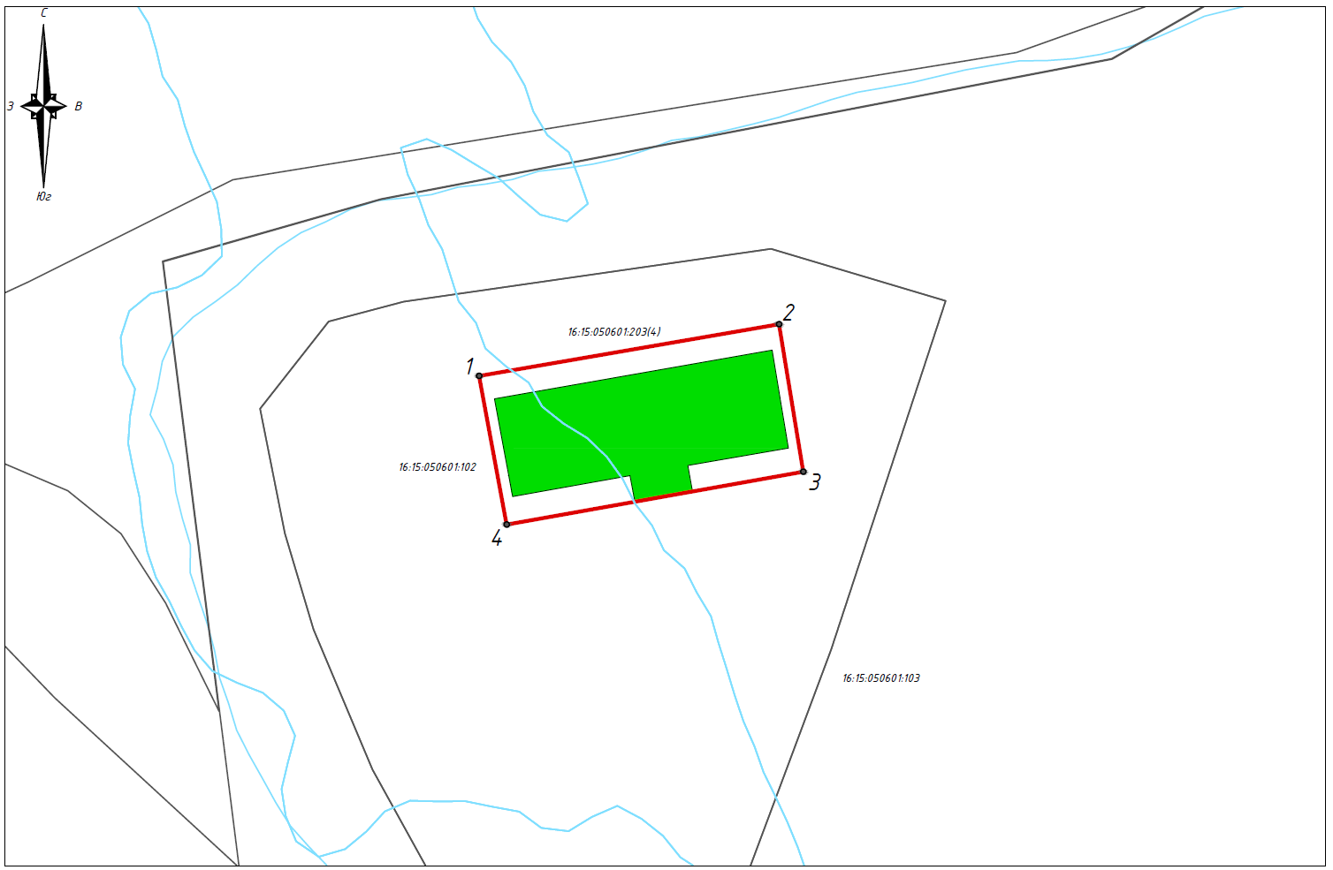
Масштаб 1:1000

Используемые условные знаки и обозначения:
 | - объект культурного наследия «Водяно–паровая мельница торгового дома «Корольковой М.С. и Баранова А. с сыновьями», XIX в.
 | - граница территории объекта культурного наследия
 | - граница земельного участка
1 | - характерная точка границ территории объекта культурного наследия
16:15:050601:102 | - кадастровый номер земельного участка
Текстовое описание
границ территории объекта культурного наследия регионального значения
«Водяно–паровая мельница торгового дома «Корольковой М.С. и Баранова А. с сыновьями», XIX в., расположенного по адресу: Республика Татарстан, Верхнеуслонский муниципальный район, в границах Верхнеуслонского сельского поселения, вблизи н.п. Набережные Моркваши

Границы территории объекта культурного наследия регионального значения «Водяно–паровая мельница торгового дома «Корольковой М.С. и Баранова А. с сыновьями», XIX в., расположенного по адресу: Республика Татарстан, Верхнеуслонский муниципальный район, в границах Верхнеуслонского сельского поселения, вблизи н.п. Набережные Моркваши проходят:

Прохождение границ |  | Описание прохождения границ
от точки | до точки | Описание прохождения границ
1 | 2 | от точки 1, расположенной на краю береговой террасы перед северным фасадом объекта культурного наследия, в северо-восточном направлении, на расстояние 55,40 метра до точки 2
2 | 3 | от точки 2, расположенной на краю береговой террасы перед северным фасадом объекта культурного наследия, в юго-восточном направлении вдоль границы земельного участка, на расстояние 27,20 метра до точки 3
3 | 4 | от точки 3, расположенной на обочине местного проезда, в юго-западном направлении вдоль оси северного фасада хозяйственного строения, на расстояние 54,84 метра до точки 4
4 | 1 | от точки 4, расположенной на северо-западном углу хозяйственного строения, в северо-западном направлении, на расстояние 27,55 метра до точки 1, замыкая контур

Таблица характерных (поворотных) точек
границ территории объекта культурного наследия регионального значения
«Водяно–паровая мельница торгового дома «Корольковой М.С. и Баранова А. с сыновьями», XIX в., расположенного по адресу: Республика Татарстан, Верхнеуслонский муниципальный район, в границах Верхнеуслонского сельского поселения, вблизи н.п. Набережные Моркваши

№ | Координаты характерных (поворотных) точек  в местной системе координат (МСК-16)
№ | X | Y
1 | 474727.66 | 1288887.67
2 | 474737.06 | 1288942.27
3 | 474710.21 | 1288946.68
4 | 474700.57 | 1288892.70
1 | 474727.66 | 1288887.67

